

“Año de la Esperanza y el Fortalecimiento de la Democracia”
PROYECTO: ZOOECONOMIC
La estrategia de la lagartija: gasto de supervivencia y corte de gastos no esenciales

SESIÓN DE APRENDIZAJE N° 1

ÁREA | GRADO | SECCIÓN | EXPERIENCIA | DURACIÓN | FECHA
CIENCIAS SOCIALES | 3° | A, | 5 | 2 hrs. | 10 Y 14 JULIO

Nombre del educador(a): Abraham Ysidro Liberato

II. PROPÓSITOS

COMPETENCIAS | CRITERIOS DE EVALUACIÓN
Gestiona responsablemente los recursos económicos | Identifica gastos esenciales y no esenciales, justifica decisiones de reducción o eliminación temporal y propone un plan viable para proteger las necesidades básicas.
Gestiona su aprendizaje de manera autónoma | Gestiona adecuadamente su aprendizaje y cumple sus metas con autonomía.  Demuestra iniciativa, reflexión y mejora continua en su aprendizaje.
Se desenvuelve en entornos virtuales generados por las TIC | Utiliza de manera pertinente y responsable los recursos digitales recomendados para organizar o presentar información.
ENFOQUE TRANSVERSAL | ACTITUDES
Orientación al Bien Común. | Toma decisiones responsables sobre el uso de los recursos, prioriza necesidades básicas y reconoce que una buena gestión financiera contribuye al bienestar familiar.

III. PREPARACIÓN DE LA SESIÓN DE APRENDIZAJE
Los estudiantes para desarrollar la sesión los estudiantes deben contar con texto escolar historia, geografía y economía 3 MINEDU.

IV. SECUENCIA DE ACTIVIDADES (PRESENCIAL)
M | Actividades de aprendizaje | T
INICIO | Bienvenido querido estudiante. Hoy aprenderemos a tomar decisiones financieras cuando los recursos son limitados, utilizando la analogía de la “lagartija”, que corta temporalmente lo no esencial para proteger lo que realmente necesita.  PROPÓSITO DE LA SESIÓN:  Aprender a identificar gastos esenciales y no esenciales y elaborar un plan temporal de reducción de gastos que permita proteger las necesidades básicas y recuperar gradualmente la estabilidad financiera.  SITUACIÓN MOTIVADORA:  Observa el afiche “Gasto de supervivencia – corte de gastos no esenciales”. La lagartija representa una estrategia de supervivencia: cuando enfrenta una situación difícil, sacrifica temporalmente lo que puede recuperar después y protege lo esencial.  Responde:  • ¿Qué mensaje transmite la imagen de la lagartija?  • ¿Por qué crees que se propone “cortar” algunos gastos?  • ¿Qué gastos de una familia consideras indispensables?  • ¿Qué gastos podrían reducirse o eliminarse temporalmente?  • ¿Qué riesgos existen si una persona recorta gastos esenciales como alimentación o salud?  ACTIVACIÓN DE SABERES PREVIOS:  • ¿Qué son los gastos esenciales?  • ¿Qué entiendes por gastos no esenciales?  • ¿Has escuchado hablar de los “gastos hormiga”? Menciona un ejemplo.  • ¿Qué harías primero si tus ingresos disminuyeran de manera inesperada?  CONFLICTO COGNITIVO:  Si una familia tiene menos ingresos durante un tiempo, ¿debe dejar de gastar en todo o debe priorizar y cortar solamente aquello que no es indispensable? Explica tu respuesta. | 20 min
PROCESO | 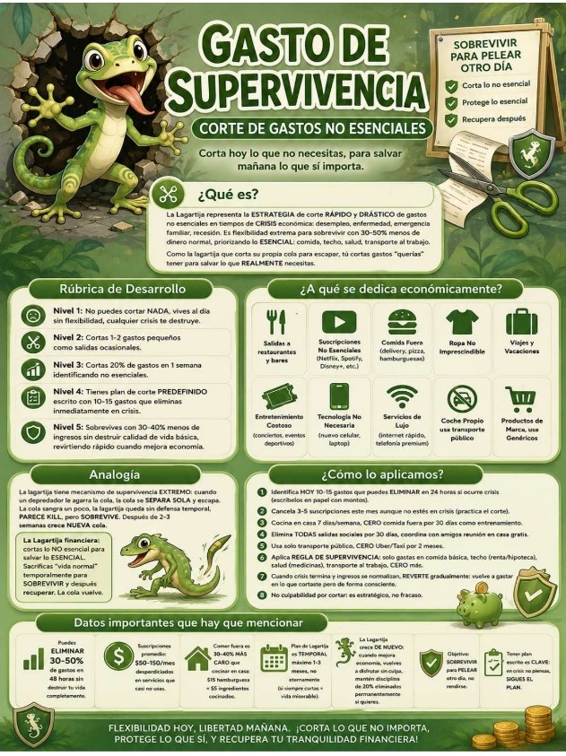  Gestión y acompañamiento del aprendizaje  1. ANÁLISIS DE LA INFORMACIÓN – “DESCUBRIMOS LA ESTRATEGIA DE LA LAGARTIJA”  A partir del afiche y de la lectura de la ficha de trabajo, los estudiantes identifican:  • La idea central: cortar temporalmente gastos no esenciales para proteger lo esencial.  • Gastos que aparecen en el afiche: salidas a restaurantes y bares, suscripciones no esenciales, comida fuera de casa, ropa no imprescindible, viajes y vacaciones, entretenimiento costoso, tecnología no necesaria, servicios de lujo y otros.  • Gastos que deben priorizarse: alimentación, vivienda, salud y transporte necesario.  Preguntas de análisis:  • ¿Qué relación existe entre “supervivencia” y priorización de gastos?  • ¿Por qué la estrategia es temporal?  • ¿Qué diferencia existe entre eliminar un gasto y reducirlo?  • ¿Por qué no conviene afectar primero los gastos esenciales?  2. ACTIVIDAD “CLASIFICO COMO LA LAGARTIJA”  En parejas, clasifican 15 gastos cotidianos en tres categorías:  A. ESENCIAL: se mantiene.  B. REDUCIBLE: se disminuye temporalmente.  C. NO ESENCIAL: se elimina temporalmente.  Luego justifican tres decisiones tomadas.  Gestión y acompañamiento del aprendizaje  3. ACTIVIDAD “MI PLAN LAGARTIJA”  Cada estudiante completa un plan con:  • 10 gastos que podría reducir o eliminar temporalmente.  • Tiempo de aplicación del corte.  • Monto aproximado que podría ahorrar o liberar.  • Necesidad esencial que busca proteger.  • Fecha o condición para revisar y recuperar gradualmente el gasto.  Se enfatiza la idea del afiche: la estrategia no significa vivir permanentemente con menos, sino actuar con disciplina durante una dificultad y recuperar gradualmente cuando mejore la situación.  4. TOMA DE DECISIONES – CASO PRÁCTICO  Caso: “Una familia recibe durante un mes un ingreso menor al esperado. Tiene gastos de alimentación, vivienda, salud, transporte, suscripciones, salidas, entretenimiento y compras no imprescindibles.”  Los estudiantes responden:  • ¿Qué gastos deben protegerse?  • ¿Cuáles reducirías?  • ¿Cuáles eliminarías temporalmente?  • ¿Qué consecuencias tendría no realizar ningún ajuste?  • ¿Cómo comunicarías estas decisiones a los integrantes de la familia?  5. SOCIALIZACIÓN  Los grupos presentan su “Plan Lagartija”. Los compañeros brindan sugerencias y verifican si se están protegiendo las necesidades básicas.  PAUSA ACTIVA:  Respira profundo tres veces; estira brazos; gira suavemente cuello y hombros; realiza tres palmadas y di: “¡Priorizamos hoy para estar mejor mañana!”  PRODUCTO:  Elabora un “PLAN LAGARTIJA: GASTO DE SUPERVIVENCIA”, con una lista de gastos esenciales, reducibles y no esenciales, y una propuesta de corte temporal responsable. | 55 min
CIERRE | EVALUACIÓN DE LA EVIDENCIA:  Los estudiantes revisan su “Plan Lagartija” con los criterios establecidos y realizan mejoras antes de entregarlo.  METACOGNICIÓN:  • ¿Qué aprendí sobre la diferencia entre gastos esenciales y no esenciales?  • ¿Cómo me ayudó la analogía de la lagartija a comprender la priorización de gastos?  • ¿Qué decisión financiera me resultó más difícil?  • ¿Qué aprendí sobre la importancia de un corte de gastos temporal?  • ¿Para qué me sirve lo aprendido en mi vida cotidiana?  CIERRE REFLEXIVO:  El docente refuerza que una decisión financiera responsable no consiste en dejar de gastar en todo, sino en priorizar las necesidades, reducir o eliminar temporalmente lo no esencial y revisar las decisiones cuando la situación mejore. | 25 min

